المرحلة الأولى تشكيل مجسم
الموضوع التراث الشعبي
لإحدى معالم التراث شعبي بعجينة الصلصال الملون
التاريخ | الحصة | الفصل
 |  | 3/ أ
 |  | 3/ ب

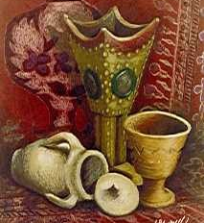
لهدف الفني
أن تكتسب الطالبة مهارة تشكيل معالم التراث الشعبي بخامة الصلصال
الأهداف الإجرائية السلوكية
- إن تعدد الطالبة بعض اتجاهات الفن الشعبي
- أن تذكر الطالبة الخامات المناسبة لعمل مجسمات
- أن تستنتج الطالبة الفرق بين الكتلة والمساحة
- أن تشكل الطالبة معلما تراثيا باستخدام خامة الصلصال بطريقة (( الحبال مثلا ))
- أن تؤمن الطالبة بقول الرسول علية أفضل الصلاة والسلام ( من عمل أحدكم عملا فليتقن )

الأدوات والخامات
صلصال / لوحة خشب/ قلم رصاص / صور لفن التراث / أدوات ذات ملامس كإقطاعه البسكويت / برطمان زجاجي
الوسائل
- عرض وسيلة مرحلية لطريقة تشكيل المجسم وتوضيح الفرق بين المساحة والمجسم
- نماذج لأنواع العجائن
- عرض نماذج مختلفة تم تنفيذها من قبل المعلمة
- عرض صورعن فن الشعبي
المقدمة
من الواضح أن لكل شعب من الشعوب فن خاص به ينبثق من روحه وحسه ويمثل بوضوح شخصيته وتاريخه ومعتقداته الحسية ولفنية ونشاهد ذلك في المنوعات اليدوية الشعبية والفنون التقليدية المتوارثة والتي تتداول بين أفراد الشعب .
العـــــــرض:
التراث الشعبي هو إحدى الفنون المميز له عدة اتجاهات تمثل في الملابس والأواني والمباني وكذلك الحلي سوف نتطرق اليوم إلى هذا الفن من حيث التكوين مجسم هناك خامات ممكن نستخدمها في تكوين المجسمات ماهية هذه الخامات ؟
- الفلين
- عجينة السيراميك
- الخشب
- الصلصال
- الجبس وغيرها من الخامات
سوف نتطرق اليوم باستغلال خامة الصلصال
إذا ماهو الصلصال البلاستين؟ استدلي من القران أو حديث نبوي عن الصلصال ؟ يقول تعالى ـ في سورة الرحمن الآية 14: (خلق الإنسان من صلصال كالفخار)
من طرق التشكيل
- طريقة الحبال
- طريقة الشرائح
- طريقة الضغط
من مميزات هذه الخامة
- ويستفاد منه في عمل بعض النماذج كالقوارب الزخرفية
- هو خامة سهلة لصغار السن وسهل التشكيل لبعض الحرف.
- ويمكن عمل قوالب من هذه الخامة
- رخيصة الثمن متوفرة .
التطبيق
- اختيارا لطالبة إحدى اتجاهات التراث الشعبي كما ذكر سابقا
- اختيار القارورة مناسبة في الحجم بحيث تراعي النسب ما تكون اصغر من التكوين أو اكبر بكثير
- أن تراعي اختيار الألوان التراثية وهي متضادة
- أن تشكل الطالبة المعالم تراثي بطريقة مجسم ثلاثي الإبعاد ( توضيح الطالبة الفرق بين العمل مجسم والمسطح )
- أن تراعي عنصر الابتكار في التكوين
- أن تراعي الطلبة الدقة والنظافة في العمل

المرحلة الثانية زخرفة المجسم
التاريخ | الحصة | الفصل
 |  | 3/ أ
 |  | 3/ ب

لهدف الفني
أن تتعرف الطالبة على خصائص الفن الشعبي ومميزاته
الأهداف الإجرائية السلوكية
- إن تعدد الطالبة بعض مميزات الفن الشعبي
- أن تذكر الطالبة الأدوات المناسبة في زخرفة العمل
- أن تزخرف الطالبة العمل الفني بعناصر هندسيه بسيطة
- أن تبرر أهمية العمل الفني كرسالة إنسانية تحمل قيما
الأدوات والخامات
برطمان زجاجي فارغ (علبة جبن الحجم الكبير) صمغ حراري/ مجسم التراثي سابق التنفيذ / قلم جاف / مشرط أو أي اداءة حادة لزخرفة كالمسطرة
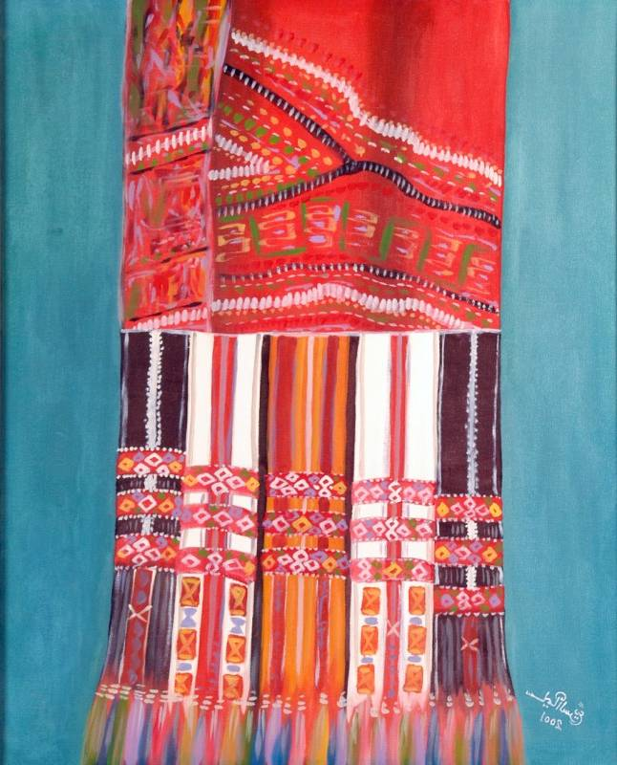
الوسائل
- عرض بالحاسب الآلي لزخارف الشعبية
- عرض نماذج منفذه
- عرض وسيلة الخامات والبدائل المستخدمة في زخرفة العمل
المقدمة
مالذي انجزناه في الحصة الماضية ؟
بماذا يتميز فن التراث الشعبي عن الفنون الأخرى ؟
أين استخدمت الزخارف الشعبية ؟
سوف نقوم اليوم بإعطاء العمل الفني زخارف التراث الشعبي
لنتذكر معا مميزات الفن الشعبي
العـــــــرض:
اذا من المميزات الرئيسية للفنون الشعبية هي كالاتي:
- هي فنون أصيلة متوارثة ولها تقاليدها الموروثة والتي تمتد إلى جذور عميقة في التاريخ والتراث
- زخارفها غالباً هندسية وألوانها متباينة فطرية ومنها الأحمر والأصفر والبرتقالي والأخضر والأزرق والأسود .
- تتميز الفنون الشعبية بانطلاقة التعبير والبعد عن المقاييس المقننة
- تحكي هذه الفنون برسومها الأساطير والقصص والمعتقدات الشعبية التي تسود أهل الريف خاصة والقطاع الشعبي عامة
- جميع أنواع الفنون الشعبية في بلد ما متقاربة سواء أكانت في ألوانها الصريحة أو في زخارفها ، فالزخارف الموجودة على السلال مثلاً نجدها منقولة من زخارف على خزف أومن زخرف قماش وهكذا تنتقل الوحدات الزخرفية من خامة إلى أخرى مع فرق إمكانية الخامة ... أو تختفي من صناعة في وقت ما لتظهر في صناعة أخرى ... كما أن تشابهها راجع إلى أن التذوق الشعبي في أي بلد متقارب لأنها فنون دائمة
الزخرفة الشعبية
لقد استخدمت الزخرفة للتجميل والتزيين عند أهالي الريف ومن أمثلة هذه الزخرفة : ما نشاهده كثيراً عند الرجال العامين والعمال والبدو حيث يرسمون على أيديهم أشكالاً مختلفة
كما استخدم الفنان الشعبي الزخرفة في معظم الصناعات الشعبية التي يتداولها في حياته اليومية كالأواني الفخارية والكليم وأعمال السعف والسلال والأقفاص والمقشات والحصر وهذه وعادة ما ترمز الزخارف هذه لأساطير معينة وتعبر عن شكل من أشكال البيئة بطرق معينة لديهم . ولقد يتميز الفن الشعبي في زخرفة هذه المعالم التراثية بألوان بدائية صريحة الأحمر والأصفر والأزرق . وكذلك الزخرفة الموجودة في الأطباق الخوص والحصر والمظلات وكل أعمال السعف وزخارف الكليم التي تتميز بالأشكال الهندسية وبعض الوحدات النباتية المستمدة من البيئة .
إذا أثناء زخرفة العمل هناك خامات بامكننا استخدامها في الزخرفة وهي كالآتي
- قلم الحبر ( عرض على الطالبات بعض الأدوات المناسبة في تشكيل الزخارف )
- مسطره
- قطاعةالبسكويت أو أي اداءة مناسبة في تشكيل الزخارف
التطبيق
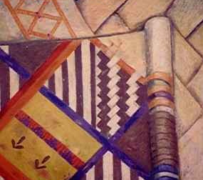
أن تقوم كل الطالبة بزخرفة العمل بحيث تراعي الآتي
- تنوع في الأشكال الهندسية
- الترابط بين العناصر وتوازن في التصميم
- التكرار في وحدات الزخرفة
- ابتكار بالأدوات المستخدمة في المنزل
- الدقة والإتقان في العمل

التاريخ | الحصة | الفصل
 |  | 1/ أ
 |  | 1/ ب
الهدف الفني
أن تكتسب الطالبة مهارة تشكيل قصاصات ورقية بإشكال زخرفي فني
الأهداف الإجرائية السلوكية
- أن تعرف الطالبة معنى الابتكار الفني
- أن تذكر الطالبة بعض الخامات المناسبة لدرس
- أن تثبت الطالبة المجسم بغطاء القارورة بطريقة جيده
- أن تضيف الطالبة قصاصات لامعه للعمل مع مراعاة التناسق لون
- أن تبرر أهمية العمل الفني كرسالة إنسانية تحمل قيما
الأدوات والخامات
برطمان السابق / قصاصات لامعه/ جلسرين سائل / ماء/ نجوم لامعه
لوسائل التعليمية
- عرض بعض الأفكار المناسبة لإخراج / عرض نماذج منفذة / كتاب خاص طرق الابتكار المعلقات
المقدمة
عرفي العمل المبتكر هو الذي يؤدي إلى تحقيق الغر ض و الوظيفة التي صمم من اجلها
العرض
تطرقنا في الحصة الماضية إلى تشكيل مجسم بخامة الصلصال لتراث الشعبي ومن ثم تم زخرفتها بزخارف مستمده من التراث الشعبي اليوم سوف نقو بتكملة مراحل العمل وذلك بتثبيت العمل وإضافة مواد أخرى لها
ماهية المواد والخامات المناسبة لإضافتها للعمل ؟
الماء والجلسرين ومن الخامات مثل قصاصات ورقية / نجوك لامعه / ترتر / وغيرها هناك مواد لاصقه تساعد على تثبيت العمل منها
الصمغ الحراري / صمغ الخشب/ صمغ الباتكس وغيرها

توضيح الطالبات كيفية تشطيب الأعمال الفنية وذلك كالتالي
أولا – من ناحية تثبيت العمل يثبت في غطاء القارورة تكون مثبته بشكل جيد وتأكيد على الطالبات بنوعية الصمغ حتى لا تتلف مع مده من زمن بحيث يكون غطاء القارورة ملون مناسب للعمل
ثالثا – إضافة الماء في القارورة بحيث الماء مقطر وإضافة ملعقة جلسرين لماذا ؟ وذلك يساعد على تبطي حركة قصاصات الورق
ثانيا – إضافة القصاصات بحيث تكون مقطعه او نجوم لامعه بحيث تناسب العمل من حيث لون والفكرة وان تراعي الطالبة عدم الإكثار وتزاحم بالقصاصات حتى لا يفسد العمل
ربعا / أن تراعي الطالبة الإتقان والدقة والنظافة في العمل. والتعاون مع زميلاتها في تبادل الخامات
التقويم
الفصل | الأدوات | الوسائل | الخامات | تفاعل الطالبات | نتائج الدرس | ملاحظات

